Муниципальное дошкольное образовательное учреждение
«Детский сад №117»

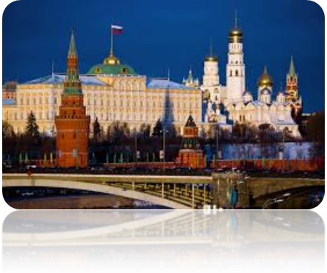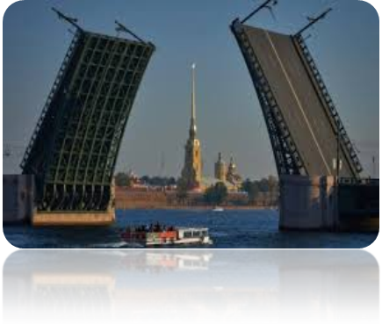

«Широка страна моя родная»

Проектная деятельность

в подготовительной группе.

2016-2017 учебный год.

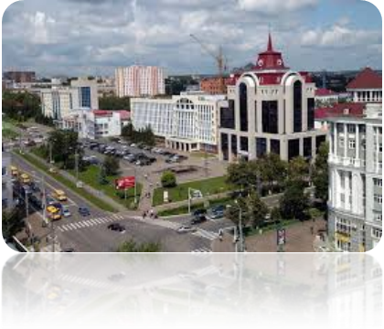

Подготовила воспитатель МДОУ
«Детский сад №117»
Левинова Лариса Васильевна

Саранск 2016

«Широка страна моя родная»

Проектная деятельность в подготовительной группе.

«Любовь к родному краю, родной культуре, родной речи начинается с малого – любви к своей семье, к своему жилищу, к детскому саду, школе. Постепенно расширяясь, эта любовь переходит в любовь к родной стране, к ее истории, прошлому и настоящему, ко всему человечеству».
Д.С. Лихачёв

ПОЯСНИТЕЛЬНАЯ ЗАПИСКА.

Представленный инновационный проект предназначен для воспитания будущих патриотов и истинных граждан своей страны путём воздействия на эмоциональную сферу развития дошкольников.
Проект «Широка страна моя родная» разработан для детей 6-7 лет, реализация проекта в течение одного учебного года. В содержание проекта входит ознакомление детей с крупными городами России – Саранск, Москва, Санкт-Петербург, Казань, а так же знакомство с достопримечательностью и культурным наследием городов и регионов России. В работу с детьми по реализации проекта «Широка страна моя родная» входят национальные игры, слушание песен, просмотр презентаций, чтение литературы, национальные праздники, открытые занятия для педагогов.

АКТУАЛЬНОСТЬ ПРОЕКТА.

Уважение к своей стране, к ее национальным традициям, истории и богатой культуре является основой любого воспитания. Невозможно вырастить настоящего гражданина и достойного человека без уважительного, трепетного отношения к своим истокам.
Знакомство детей с родным краем: с историко-культурными, национальными, географическими, природными особенностями формирует у них такие черты характера, которые помогут им стать патриотом и гражданином своей Родины. Ведь, яркие впечатления о родной природе, об истории родного края, полученные в детстве, нередко остаются в памяти человека на всю жизнь. Любовь к близким людям, к детскому саду, к родному городу и родной стране играют огромную роль в становлении личности ребенка.
Задача воспитания чувства патриотизма, любви к малой Родине традиционно решается в ДОУ, но результаты исследования показывают, что у некоторых детей отмечается низкий уровень знаний истории посёлка, края, страны; отсутствует познавательный интерес; родители тоже затрудняются в знании истории родного края и не имеют возможности посещать культурные мероприятия, из-за высокой занятости.
Поэтому возникла необходимость изменить формы организации педагогического процесса по ознакомлению детей с особенностями родного края. Решением данной проблемы является реализация проекта: «Широка страна моя родная».
Проект «Широка страна моя родная» подстраивается к образовательному процессу и даёт большие возможности для развития детей. Темы проекта «Широка страна моя родная» дают информацию оптимальным способом и позволяют расширить представления детей о городах России, о культурном наследии, о богатстве природы нашей страны. Этому будут предшествовать наблюдения, игры, чтение книг.

ЦЕЛИ И ЗАДАЧИ ПРОЕКТА.
Цель проекта:
Осуществление комплексного подхода к воспитанию детей в духе патриотизма, приобщение дошкольников к истории и культуре родной страны – России, её достопримечательностям; воспитание любви и привязанности к родной стране, краю. Развитие и укрепление у детей старшего дошкольного возраста толерантных отношений с представителями разных культур.
Задачи:
Образовательные
*Дать знания детям о родном посёлке, крае, стране: история, символика, достопримечательности.
*Познакомить с праздниками, культурой и традициями русского народа и народов России, дать представления о городах России - Саранск, Москва, Санкт-Петербург, Казань.
*Формировать экологическую культуру у детей и их родителей.
Развивающие.
*Развивать творческие способности детей.
* Развивать инициативу, самостоятельность.
*Формировать интерес и стремление к познанию содержания.
Воспитательные.
*Воспитывать любовь к родному селу, краю, умение видеть прекрасное, гордиться им.
СОДЕРЖАНИЕ.
Вид проекта: познавательный, творческий.
Продолжительность проектной деятельности: 1 учебный год.
Возраст детей: 6-7 лет.

Социальные партнёры: дети, родители, педагоги.

Проблема:
У детей недостаточные знания о главных городах России, представления о значимости Москвы- столицы нашей Родины, для страны в целом и для каждого россиянина в частности.

Формы реализации проекта:
В содержание проекта включено: беседы, изобразительная деятельность, игровая деятельность, музыкальная деятельность, занятия по ознакомлению с окружающим миром.
На данный момент проект охватывает следующие темы:
*Символика России
*Природа России
*Русские традиции
*Мордовские традиции
Ознакомление с городами:
*Город Москва
*Город Саранск
*Город Санкт- Петербург
*Город Казань.
Проект предполагает развитие творческих и познавательных способностей детей через:
*Практические и тематические занятия.
*Беседы.
*Чтение художественной литературы
*Фольклорные праздники
*Экскурсии в мини музей детского сада
*Использование иллюстрационного материала
*Просмотр презентаций и видеофильмов

* Рассматривание иллюстраций, рисунков, картинок.

*Использование мультимедийных презентаций.

*Просмотр мультфильмов.
Этапы реализации проекта.
1 этап - Подготовительный.
- подобрать иллюстрации, картины, слайды, презентации, аудиозаписи по темам занятий;
- подобрать детскую литературу по тематике проекта;
- подобрать образцы русских народных промыслов;
- подготовить материал для изобразительной деятельности.
-оформление развивающей среды
2 этап - Реализация проекта.
- провести занятия познавательного цикла по ознакомлению с окружающим;
- организовать творческую деятельность детей: игры, рисование, аппликация и т.д.;
- привлечь детей и родителей к сбору материала для оформления выставки: «Символика России и родного края»,
3 этап – Заключительный.
- Оценка эффективности проекта.
-Выставка детских рисунков.
-Обзор проекта.
Работа с родителями.
Консультации.
Совместные мероприятия.

Предполагаемый результат реализации проекта «Широка страна моя родная»:
Предполагаемым результатом является формирование у детей нравственно-патриотического сознания, гуманного мировоззрения к окружающим явлениям и объектам.
Показать возможность использования различных видов деятельности детей, направленных на становление нравственно-патриотического сознания.
Вовлечь детей и родителей в мероприятия развивающего характера, в качестве активных участников, проявляющих инициативу и креативность мысли.
- Расширение знаний о родной стране, о родном крае, о городах России. Развитие разносторонних представлений об окружающем мире.
- Дети узнают больше о своей семье: о членах семьи, о семейных традициях.
- Обогащение словарного запаса детей.
- Развитие грамматического строя речи.
- Развитие связной речи.
- Воспитание чувства гордости и любви к родному краю, родной культуре, любви к своей семье, к своему жилищу, к школе, любви к родной стране, к ее истории, прошлому и настоящему, чувства толерантности и уважения к окружающим.
- Укрепление детско – родительских отношений.
- Повышение рейтинга образовательного учреждения среди родителей учащихся.
- Развитие самостоятельности и личной ответственности у детей за свои поступки, на основе представлений о нравственных нормах.
- Развитие этических чувств, доброжелательности и эмоционально-нравственной отзывчивости, понимания и сопереживания чувствам других людей.
- Направленность семьи на патриотическое воспитание детей, на бережное отношение к духовным ценностям.
- Готовность слушать собеседника и вести диалог, признавать возможность существования различных точек зрения и права каждого иметь свою, излагать своё мнение и аргументировать свою точку зрения и оценки событий.
Итог проекта:
*оформление альбомов «Москва - сердце России!», «Города России».
*фото выставка «Природные просторы нашей страны!»
*открытое занятие для воспитателей «Путешествие по городам России».
*Презентация по проекту «Широка страна моя родная!».

Литература.
- Примерный региональный модуль программы дошкольного образования «Мы в Мордовии живём» изд. О.В. Бурляева и др..
- Программа «Приобщение детей к истокам русской народной культуры» О.П. Князева, М.Д.Маханёва.
- Хрестоматия. Подготовительная группа детского сада/х91 Москва Росмен 2016

